Unsere Kirche wird 50!
Daher feiern wir mit kulturellen und informellen Veranstaltungen von Musiknacht, über Festgottesdienst und Tagen der offenen Tür bis zu Abschluss mit A-Cappella-Ensemble und Posaunenchorkonzert. Die Festwoche im Einzelnen:

Samstag, 23. März 2019, 19:00 Uhr
Musiknacht

Musikschaffende der Reformations-Gedächtnis-Kirche gestalten nach dem großartigen Erfolg im Jahr 2017 zum Reformationsjubliäum auch diesmal eine Musiknacht vom Feinsten. Eröffnet wird sie um 19 Uhr durch eine Präsentation der Eule-Orgel durch Kantor Michael Pfeiffer, der die Orgel erklärt und Kostproben seines Könnens und der Besonderheiten der Eule-Orgel gibt.
Gegen 20 Uhr lauschen wir den zarteren Klängen von Flöte und Orgel, gespielt von Solvejg Fiederling (Flöte) und Kantorin Swetlana Lang (Orgel).
Für ca. 21 Uhr erwarten wir fetzige Bandmusik mit Musikern rund um Ralf Schoeller, der in der Gemeinde für den modernen Sound in Familien- und Jugendgottesdienstes sorgt. Die Straßlichte Garagencombo lädt zum Gospel-Eve ein. Es wird bekannte und auch weniger bekannte Gospels geben zum Mitsingen, Mitklatschen, Mitwippen oder auch einfach nur zum Anhören.

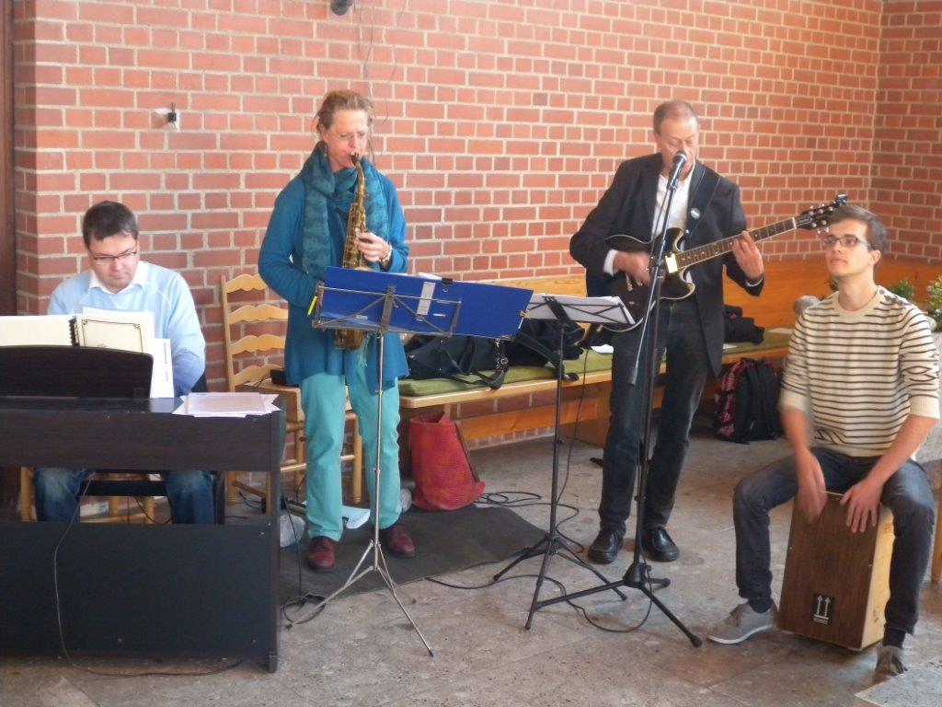

Ab 22 Uhr wird es dann besinnlicher: Gabi Bauer leitet die Veeh-Harfen-Gruppe und Andree Dammann liest eigene und fremde Texte.
Während der Umbaupausen stehen für alle Besucher Getränke und Knabbereien bereit.

Ort: Reformations-Gedächtnis-Kirche, Ebernburgstr. 12
Eintritt: frei, um Spenden wird gebeten

Sonntag, 24. März 2019, 10:30 Uhr
Jubiläums- und Festgottesdienst zum 50järhigen Bestehen der Reformations-Gedächtnis-Kirche mit Regionalbischöfin Susanne Breit-Kessler


Regionalbischöfin Susanne Breit-Kessler ist bekannt für ihre zupackenden Predigten. Sie nimmt kein Blatt vor den Mund und überrascht immer wieder mit ihren zeitnahen Auslegungen. Der Gottesdienst wird musikalisch bereichert durch Posaunenchor und Kirchenchor. Eine bunte Mischung, die die Vielfalt der evangelischen Gemeinde in Großhadern wiederspiegelt. Nach dem Gottesdienst lädt die Gemeinde zum Weißwurstfrühstück ein.

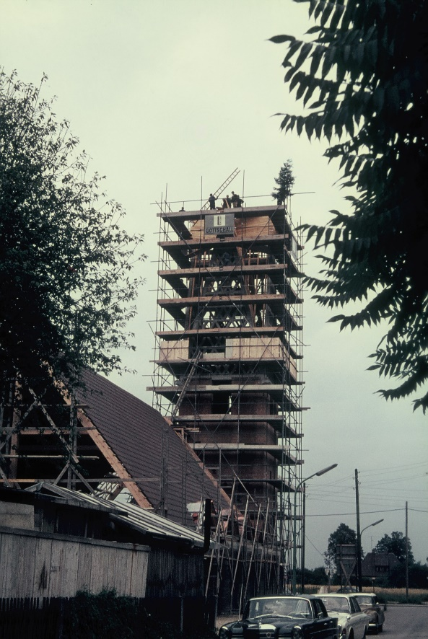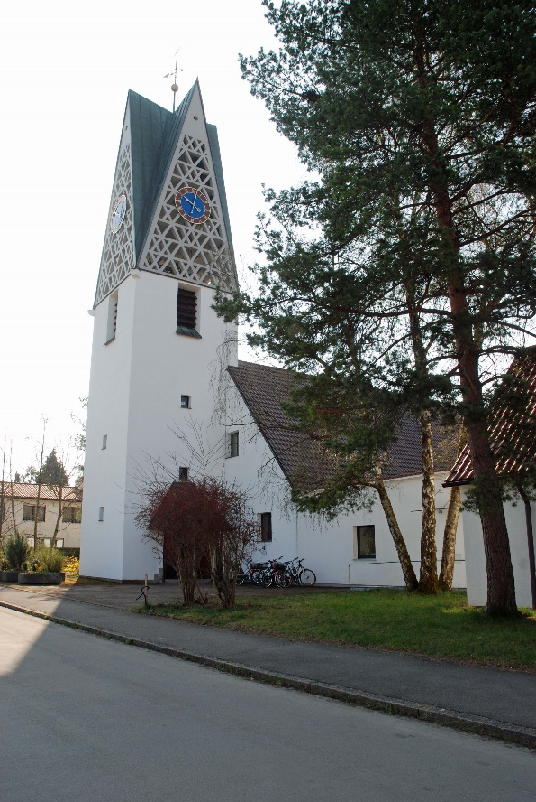

Ort: Reformations-Gedächtnis-Kirche, Ebernburgstr. 12
Eintritt: frei

Montag, 25. März bis Freitag, 28. März 2019
Tage der offenen Tür im Gemeindezentrum mit Einladung Gruppen und Kreise der Reformations-Gedächtnis-Kirche kennen zu lernen

Zu folgenden Zeiten freuen sich die Leiter und Leiterinnen unserer Gruppen, Kreise und Ausschüsse Besucher willkommen zu heißen. Tagesaktuelle Informationen finden Sie auf der Homepage www.refged.de

Oder Sie folgen diesem Link:

http://www.evangelische-termine.de/veranstaltungen?vid=72&highlight=all&dest=extern&eventtype=all&people=0&place=all&person=all&ipm=all&cha=812&q=

oder:



Ort: Reformations-Gedächtnis-Kirche, Ebernburgstr. 12
Eintritt: frei

Samstag, 30. März 2019, 20:00 Uhr
Blue Harmonists zu Gast beim 50jährigen Kirchenjubiläum der Reformations-Gedächtnis-Kirche

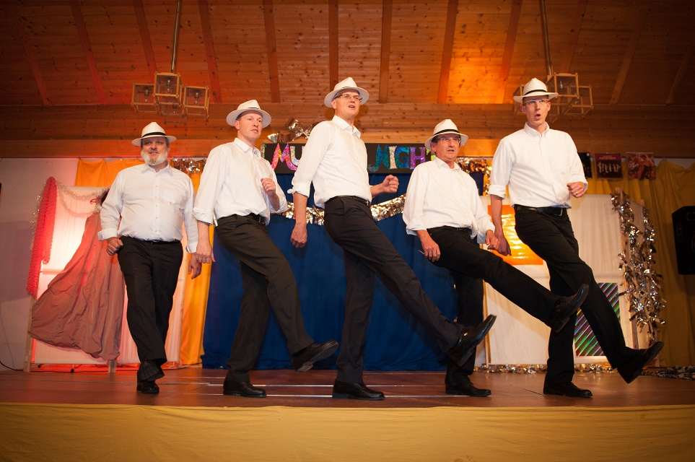

Die a-capella-Gruppe, bestehend aus 5 Männerstimmen und einem Pianisten, gründete sich vor Jahren im unweit gelegenen Solln und begeistert seit vielen Jahren mit Unterhaltungsmusik des 20. und 21. Jahrhunderts. Nicht nur die wunderbaren Liedtexte und wohl vertraute Melodien versetzen die Zuschauer in beste Laune. Die Choreographien und Arrangements animieren zum Mitmachen und hinterlassen über den Abend hinaus angenehmste Erinnerungen. Ein Abend für die ganze Familie.

Ort: Gemeindesaal der Reformations-Gedächtnis-Kirche, Ebernburgstr. 12
Eintritt: frei, um Spenden wird gebeten

Sonntag, 31. März 2019, ca. 11:30 Uhr nach dem Gottesdienst
Kirchenführung für Kinder

Diakonin Katharina Storch lädt mit ihrem Team alle Kinder (und natürlich auch interessierte Eltern) zu einer besonderen Kirchenführung ein. Dabei gibt es viel zu entdecken und zu tun. Spaß garantiert.

Ort: Reformations-Gedächtnis-Kirche, Ebernburgstr. 12

Sonntag, 31. März 2019, 19:00 Uhr
Posaunenchorkonzert

Der Posaunenchor der Reformations-Gedächtnis-Kirche unter Leitung von Wolfgang Metzenmacher spielt ein weites Repertoire von Klassik bis Jazz. Wettbewerbserprobt ist der Posaunenchor nicht nur in kirchlichen Kreisen bekannt. Er existiert schon seit über 50 Jahren und ist damit schon älter als die Kirche, zu deren Jubiläum er ein Festkonzert gestaltet.

Ort: Reformations-Gedächtnis-Kirche, Ebernburgstr. 12
Eintritt: frei, um Spenden wird gebeten

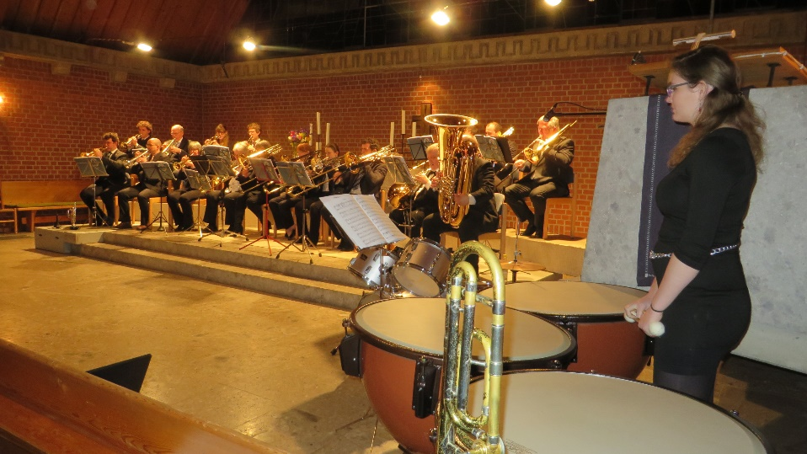

Spiritueller Kirchenführer
Für alle, die unsere Kirche selbst entdecken wollen, gibt es als Anregung einen Kirchenführer der besonderen Art: Gemeindeglieder haben unter Anregung von Annemarie Heinrich und Andree Dammann ihre Gedanken zu besonderen Orten und Gegenständen unserer Kirche aufgeschrieben. So ist ein spiritueller Kirchenführer entstanden, der einlädt in unserer Kirche zur Ruhe und zum Nachdenken zu kommen.

